Реферат
Портнов В.В. Разработка технологии изготовления заготовки.
ТПЖА 731000.035. Курсовая работа./ВятГУ/ кафедра МиТМ, руководитель Лисовская О.Б. Киров 2006 – Гр. Ч. 4 л. ф. А3, 1 л. ф. А4; ПЗ 37 л., 10 рисунков, 22 таблицы, 9 источников, 1 приложение, 1 спецификация.

ВАГРАНКА, ЭЛЕКТРОДУГОВАЯ ПЕЧЬ, ЛИТЕЙНАЯ ФОРМА, ТЕРМООБРАБОТКА, МЕХАНИЧЕСКАЯ ОБРАБОТКА

Объект исследования и разработки – корпус.
Цель работы – выбор материала, разработка технологической схемы получения заготовки с заданными механическими и эксплуатационными свойствами.

Произведен обзор известных методов получения заготовок для данной детали, обоснован выбор материала и способ получения заготовки, приведены режимы термообработки, схема детали и заготовки.

ВВЕДЕНИЕ

Литье – заготовительная база машиностроения. При выборе технологии производства деталей необходимо ориентироваться в первую очередь на требования изделий, которые нужно получить. Необходимо уметь правильно выбрать материал, определить его химический состав, назначить оптимальный режим термической обработки, описать его структуру и свойства, составить технологические процессы получения и обработки материала заготовки.

Выбор способа получения заготовки – всегда очень сложная задача, так как часто различные способы могут надежно обеспечить технические и экономические требования, предъявляемые к детали.

Таким образом, выбранный способ получения заготовки должен быть экономичным, обеспечивающим высокое качество детали, производительным, нетрудоемким процессом. Оценку целесообразности и технико-экономической эффективности применения того или иного способа необходимо производить с учетом всех его недостатков и преимуществ.

1 Технологическая схема получения и обработки заготовки
Свойства:
σ_{в} ≥350 МПа,
140-170 HB
δ ≥ 22 %
ρ = 7,1 – 7,2 г/см³

Чертёж детали

Корпус
Условия эксплуатации детали:

Высокие статические нагрузки, герметичность

Выбор: маки материала и способа
получения заготовки
Серийность

300 шт/год

Литьё в ПГФ
ВЧ 35

Разработка литейной документации

Выплавка чугуна
Изготовление литейной формы

Форма
Расплав

Заливка формы

Отливка

Выбивка, обрезка, очистка

ТО – отжиг

Нагрев до 500-570C, выдержка 3-5 часов и после-дующее охлаждение с печью

Механическая обработка

Готовая деталь

2 Выбор марки материала и способа получения материала

2.1 Выбор материала

При выборе материала прежде всего руководствуются необходимыми механическими свойствами: пределом прочности, относительным удлинением, твердостью, а также условиями эксплуатации. Данная деталь работает в условиях высоких статических нагрузках, при требуемой от неё высокой герметичности. В связи с невысокой серийностью (300 шт/год) из всех конструкционных материалов выбирается чугун. Т.к. по сравнению с цветными материалами чугун обладает незначительной усадкой и газопоглощением, а в отличие от сталей – прекрасными антифрикционными свойствами и износостойкостью. Наиболее подходящими является ковкий чугун КЧ 35-10 и высокопрочный чугун ВЧ 35.

Таблица 1 - Механические свойства КЧ 35-10 и ВЧ 35
Марка чугуна | Механические свойства
Марка чугуна | НВ | относительное  удлинение, δ,% | предел прочности σ_{в}, МПа
Марка чугуна | НВ | не менее
требуемая | 140-170 | 22 |  | 350
КЧ 35-10 ГОСТ 1215-79 | 130-149 | 10 |  | 343
ВЧ 35 ГОСТ 7293-85 | 140-170 | 22 |  | 350
Основной особенностью микроструктуры ковкого чугуна, определяющей его свойства,
является наличие компактных включений графита хлопьевидной формы – «углерода отжига» (рисунок 1). Если по уровню временного сопротивления разрыву при растяжении, относительного удлинения и ударной вязкости ковкий чугун близок к чугуну с шаровидным графитом, то по хладноломкости он превосходит его. Кроме того, обрабатываемость резанием ковкого чугуна лучше, чем высокопрочного с одинаковым содержанием связанного углерода.
Это объясняется наличием углерода отжига, который облегчает излом стружки и служит смазкой режущей кромки инструмента. Основные преимущества отливок из ковкого чугуна заключаются в однородности их свойств по сечению, практическом отсутствии напряжений.
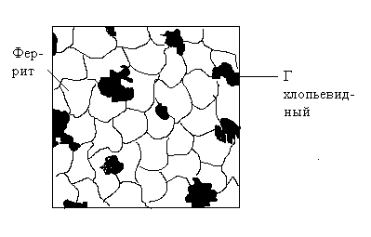
Рисунок 1- Микроструктура ковкого чугуна с хлопьевидным графитом

Ковкий чугун имеет пониженные литейные свойства. Жидкотекучесть ниже, чем серого и высокопрочного чугунов, но выше, чем стали, и возрастает с повышением содержания углерода, кремния и фосфора. Объем усадочных раковин при затвердевании белого чугуна составляет 4,0-6,5% и зависит от податливости литейной формы. Для получения плотных отливок из ковкого чугуна при разработке конструкции предусматривают направленность затвердевания и хорошее питание прибылями.
Линейная усадка отливок из ковкого чугуна зависит от химического состава, прочности и влажности литейной формы, геометрических размеров отливки, температуры заливки, типа ковкого чугуна, обезуглероживания при отжиге.
Ковкий чугун хорошо поддается запрессовке, расчеканке и легко заполняет зазоры.
В высокопрочном чугуне графит имеет шаровидную форму (см. рис.2). Его получают модифицированием магнием, который вводят в жидкий чугун в количестве 0,02 – 0,08%. Ввиду того, что модифицирование чугунов чистым магнием сопровождается сильным пироэффектом, чистый магний заменяют лигатурами (например, сплавом магния и никеля).
Чугун после модифицирования имеет следующий химический состав %:
3,0 – 3,6 С; 1,1 – 2,9 Si; 0,3-0,7 Mn; до 0,02 S и до 0,1 P. Ферритный чугун в основном состоит из феррита и шаровидного графита; допускается до 20% перлита.
Шаровидный графит – менее сильный концентратор напряжений, чем пластичный, поэтому он меньше снижает механические свойства металлической основы. Чугуны с шаровидным графитом обладают более высокой прочностью и некоторой пластичностью.
Высокопрочные чугуны применяют в различных отраслях техники, эффективно заменяя сталь во многих изделиях и конструкциях. Из них изготавливают оборудование прокатных станов (прокатные валки массой до 12 т), кузнечно-прессовое оборудование (траверса пресса, шабот ковочного молота); в турбостроении – корпус паровой турбины, лопатки направляющего аппарата; в дизеле-, тракторо- и автомобилестроении – коленчатые валы, поршни и многие другие ответственные детали, работающие при высоких цилиндрических нагрузках и в условиях изнашивания.
В некоторых случаях для улучшения механических свойств применяют термическую обработку отливок: закалку и отпуск при 500-600˚С для повышения прочности; отжиг, способствующий сфероидизации перлита для увеличения пластичности.
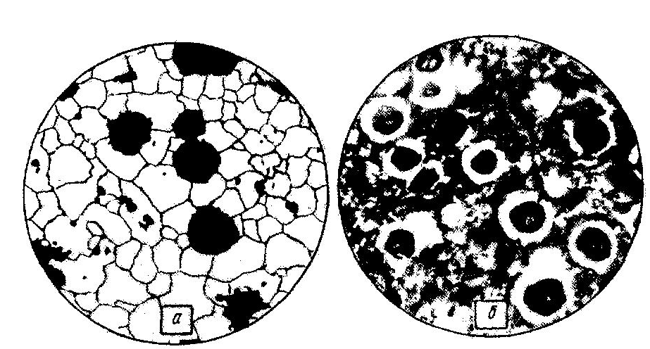
Рисунок 2- Микроструктура высокопрочных чугунов на ферритной (а) – для ВЧ 35, и феррито-перлитной (б) основах × 200

Отличительной особенностью высокопрочного чугуна являются его высокие механические свойства, обусловленные шаровидной формой графита.
Высокопрочный чугун имеет хорошие литейные свойства: высокую жидкотекучесть, незначительную склонность к образованию горячих трещин. Вместе с тем его склонность к образованию усадочных раковин и литейных напряжений выше, чем у ковкого чугуна.

Таблица 2 - Основные литейные свойства и твердость
Литейный  сплав | Плотность,  г/см³ | Линейная  усадка сплава,  % | Температура, ⁰С |  | Твердость по  Бринеллю,  HB
Литейный  сплав | Плотность,  г/см³ | Линейная  усадка сплава,  % | плавления | заливки в  литейные  формы | Твердость по  Бринеллю,  HB
ВЧ 35 | 7,1-7,2 | 0,5-1,0 | 1150-1260 | 1280-1400 | 140-369

Таблица 3 - Химический состав высокопрочного чугуна ВЧ 35
Элемент | Содержание элементов (массовая доля), %
Элемент | С | Si | Mg | P | S
ВЧ 35 | 3,0-3,6% | 1,1 -2,9 | 0,3-0,7 | 0,1 | 0,02

Исходя из выше изложенного, а главным образом из наибольшего соответствия требованиям механических свойств и литейных - высокопрочный чугун марки ВЧ 35 является лучшим материалом для изготовления детали.
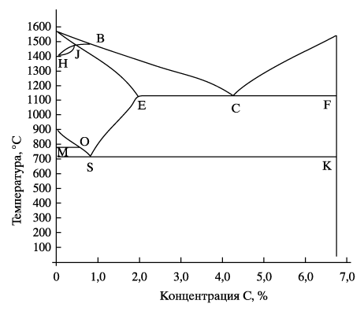

Рисунок 3 – Диаграмма состояния железо-углерод

  - Выплавка высокопрочного чугуна

При производстве отливок из высокопрочного чугуна его плавят, как правило, дуплекс-процессом. Дуплекс-процесс оказывает сильное влияние на жидкое состояние и в связи с этим на механические свойства чугуна. Также целью дуплекс-процесса при производстве ВЧ 35 является десульфурация чугуна. При дуплекс-процессе чугун плавят в вагранке, а затем его переливают либо в дуговую, либо в индукционную печи, в которых его нагревают до температуры 1500-1550⁰С и доводят химический состав по содержанию углерода и магния, так как плавка чугуна в вагранке не обеспечивает стабильности химического состава и температуры. Кроме этого она применима только при производстве неответственных отливок. Для получения шаровидного графита чугун модифицируют, чаще путем обработки жидкого металла магнием (0,03-0,07%) или введением 8-10% магниевых лигатур с никелем или ферросилицием.
Под действием магния графит в процессе кристаллизации принимает не пластинчатую, а шаровидную форму.
Высокий перегрев обеспечивает лучшее отделение шлака, сокращает процесс отжига в дальнейшем. Для сокращения отжига и увеличения допустимой толщины стенки отливки высокопрочный чугун модифицируют.

Таблица 4 – Модификаторы
Модификатор, %от массы жидкого чугуна
Борная кислота | висмут | алюминий | магний
0,014 | 0,036 | 0.014 | 0,5

Таблица 5- Химический состав чугуна после модифицирования
С | Si | Mg | P | S
3,0-3,6% | 1,1-2,9 | 0,3-0,7 | 0,1 | 0,02

На качество получаемого чугуна большое влияние оказывают различные примеси. При увеличении концентрации углерода образуется больше графита и ниже механические свойства чугуна. Кремний обладает сильным графитизирующим действием, способствует выделению графита в процессе затвердевания чугунов и разложению выделившегося цементита. Марганец затрудняет графитизацию чугунов, несколько улучшает их механические
свойства, особенно в тонкостенных отливках. Сера - вредная примесь, ухудшает механические и литейные свойства, понижает жидкотекучесть, увеличивает усадку и повышает склонность к образованию трещин. Фосфор в

количестве до 0,3% растворяется в феррите. При большей концентрации он образует с железом и углеродом тройную фосфоидную эвтектику. Она имеет низкую температуру плавления 950°С, что увеличивает жидкотекучесть чугунов, но высокую твердость и хрупкость
Для плавки чугуна применяют водоохлаждаемые вагранки с основной футеровкой и с подогревом дутья, что позволяет получать высокую температуру чугуна при выпуске. На рисунке 4 показана вагранка закрытого типа, представляющая собой шахту 1 доменного профиля с водоохлаждающими фурмами 3, в которую через шлюзовое загрузочное устройство 8 определенными порциями (калошами) загружают шихту попеременно коксом и флюсами (известняком) 2-3 раза. В качестве металлической шихты используют литейные и передельные доменные чугуны, отходы собственного производства, чугунный и стальной лом, ферросплавы и другие материалы.

Таблица 6-Ориентировочный состав шихты для выплавки высокопрочного чугуна
Средний состав шихты, мас.% |  |  |  | Возврат собственный
Доменный чугун |  | Лом |  | Возврат собственный
литейный | передельный | Чугунный | стальной | Возврат собственный
10-15 | 10-15 | 5-15 | 25-40 | 35-10

Для горения топлива (кокс, природный газ) в вагранку через фурменный пояс 2 подается подогретая до температуры 450⁰ – 550⁰С воздушно-кислородная смесь.
За счет теплоты выделяющейся при горении топлива, металлическая шихта расплавляется. Расплавленный чугун по желобу 4 с устройством для непрерывного отбора шлака выпускается в копильник. Далее из копильника расплавленный чугун поступает в электродуговую печь.
На рисунке 5 показана схема электродуговой печи. Корпус печи имеет форму цилиндра, заключенный с наружи стальным кожухом, а внутри футерован огнеупорными материалами (хромомагнезит, динас). Нагрев расплавленного чугуна осуществляется тремя электрическими дугами, которые образуются между электродами 3. Затем у чугуна, нагретого до температуры 1500-1550⁰С, доводят химический состав.

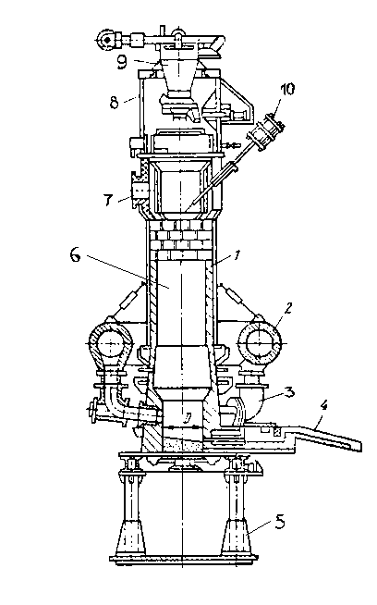

1-шахта доменного профиля, 2-фурменный пояс, 3-водоохлождаемые
фурмы, 4-желоб, 5-стойка, 6-водоохлаждаемая шахта вагранки, 7-патрубок
отсоса ваграночных газов, 8-загрузочное приспособление, 9-загрузочный
бункер шихты, 10-уравномер шихты в вагранке
Рисунок 4 - Вагранка закрытого типа

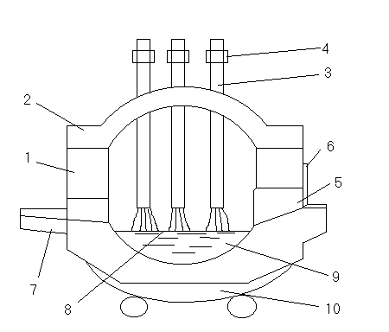
1 – корпус печи, 2–съемный свод, 3- электроды, 4-электрододержатель,
5- рабочее окно, 6 – заслонка окна, 7 – желоб для выпуска плавки,
8 – слой шлака, 9 – чугун, 10 – сектор для наклона печи.
Рисунок 5 - Электродуговая печь

Температуру металла доводят до 1450 - 1470C и проводят выпуск его в ковши (см. рис.6), предварительно подогретые до температуры 600 - 800C во избежание охлаждения металла. В конце периода плавления на металл загружают флюс, необходимый для образования шлакового покрова. В качестве флюса используют известь и плавиковый шпат. Шлаковый покров защищает металл от окисления и насыщения газами атмосферы, уменьшает потери тепла. В конце плавки проводят диффузионное раскисление путём подачи на шлак порошкообразного кокса, ферросилиция и алюминия. Во всех случаях в печи должен оставаться жидкий металл в количестве 25-50% общей ёмкости, в который вновь загружают шихту.
Из плавильной печи чугун выпускают в ковш (рисунок 6), который мостовым краном переносят к месту разливки чугуна.

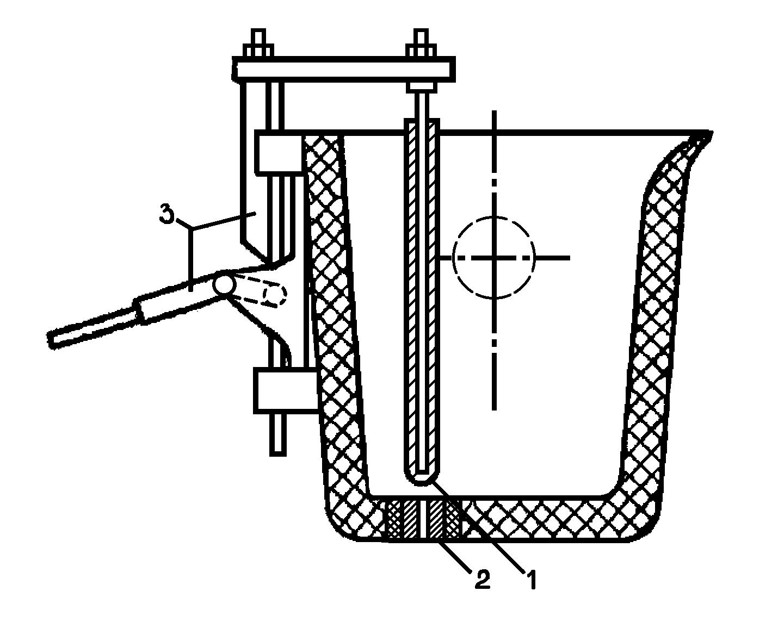

1 – стопор; 2 – стакан с отверстием для выпуска
чугуна; 3 – рычажный механизм стопора
Рисунок 6 – Разливочный ковш

Разливочный ковш имеет стальной сварной кожух с цапфами для захвата крюками мостового крана. Внутри он футерован шамотным кирпичом. В днище ковша вставлен стакан из огнеупорного материала с отверстием для выпуска чугуна. Отверстие стакана закрывается пробкой из огнеупорных материалов; она навинчивается на стальной стержень стопора, футерованного шамотными кольцами. Стопор поднимается и опускается при помощи привода с дистанционным управлением.

Оценка технологичности детали и выбор способа получения

заготовки

Под технологичностью заготовки понимают, насколько данная заготовка соответствует требованиям производства и обеспечивает долговременность и надежность работы детали при эксплуатации. Выпуск технологичной заготовки в заданных масштабах производства обеспечивает минимальные производственные затраты, себестоимость, трудо- и материалоемкость. Технологичная конструкция характеризуется простотой компоновки, совершенства форм, удобства сборки узла машины и так далее. При наличии отклонений от указанных требований должен быть поставлен вопрос о внесении в конструкцию детали необходимых изменений.

При выборе способа получения заготовки необходимо учитывать технологические признаки материала: технологичность конструкции, требуемые точность и качество поверхности заготовки, серийность производства.
В данной курсовой работе для изготовления детали – корпус в зависимости от серийности, которая составляет 300 штук в год, и требований к качеству поверхности, которые для изготовления детали невелики, целесообразно выбрать литье.
Трудность выбора способа литья усугубляется тем, что большую часть отливок можно изготовлять несколькими способами, которые в равной степени обеспечивают требуемые свойства литой детали. В этом случае решающим фактором, указывающим на наиболее рациональный технологический процесс производства заданного числа отливок, является его экономичность.
Опыт показывает, что применение специальных способов изготовления отливок, таких, как литье в кокиль, литье под давлением, центробежное литье, оправдано лишь при производстве значительных партий отливок, когда увеличение расходов на заработную плату, материалы, модельно опочную оснастку и оборудование перекрывается экономией сплава и средств на механическую обработку отливок.
Так как серийность производства данной детали не велика и высокопрочный чугун ВЧ 35 имеет хорошие литейные свойства, то наиболее экономичным способом получения заготовки является литье в песчано-глинистые формы.
Однако для уточнения сравниваются два способа получения заготовки: литьё в кокиль и литьё в ПГФ. Для этого составляется матрица влияния факторов (см. таблицу 7).

Таблица 7 – Матрица влияния факторов
Факторы | Способы литья
Факторы | В кокиль | В ПГФ
Форма и размеры заготовки | 0 | 2
Технологические свойства | 1 | 1
Точность изготовления и качество поверхности | 2 | 0
Ким | 1 | 0
Механические и эксплуатационные свойства | 1 | 0
Годовая программа | 0 | 2
Себестоимость | 0 | 2
Трудоёмкость | 2 | 1
Время технологической подготовки производства | 1 | 2
Итого | 8 | 10
Примечание - Оценка каждого фактора производится с помощью коэффициента удельного веса (0, 1, 2). Лучшим считается способ, набравший наибольшую сумму коэффициентов. Принимается, что производственные возможности предприятия позволяют получать заготовки указанными способами

Дадим некоторые пояснения по факторам. Во-первых, форма и размеры заготовки гораздо больше варьируются для литья в ПГФ, нежели чем для кокиля, в котором отливки получают относительно небольших размеров, формы которых трудноизменяемы, из-за их узкой специализации, и сложного изготовления.
Технологические свойства материала, в данном случае ВЧ 35 практически одинаково удовлетворяют как одному способу литья, так и другому.
Точность изготовления и качество поверхности естественно будет больше, даже значительно больше для литья в кокиль, чем для литья в ПГФ.
Поэтому и коэффициент использования материала в кокиле окажется больше, чем в ПГФ, соответственно даём оценки.
Механические и эксплуатационные свойства для более качественного кокиля выше, чем для ПГФ.
Годовая программа, в частности 300 шт. в год, окажется разорительной для завода, предпринявшего справиться с задачей посредством литья в кокиль, потому что даже абсолютная продажа полученных деталей не окупит всех расходов на оборудование, формы, и обслуживающий персонал. А вот для ПГФ серийность такого рода совершенно приемлема.
Естественно себестоимость отливок для первого способа получения окажется значительно выше, чем для второго, исходя из этого оценки по данному фактору выходят обратно пропорциональными.
Для относительно более технически оснащенного метода получения отливки (литья в кокиль) трудоемкость, то есть требуемый от рабочих объём работ окажется меньшим, чем для обеспечения процесса литья в ПГФ, а значит и меньшей трудоёмкостью.
Время технологической подготовки производства литых деталей с помощью ПГФ соответственно окажется меньше.
Основным достоинством литья в песчаные формы является его универсальность и простота. Этот метод используется как в единичном, так и в массовом производстве, применяется для изготовления отливок самой разной формы, габаритов и массы.
Недостатками этого метода являются: низкая чистота поверхности и большая шероховатость; трудоемкость изготовления отливок.
Показатели оценки способа литья приведены в таблице 8.

Таблица 8 – Технические возможности литья в песчано-глинистые
формы
Максимальная масса отливок, кг | 250000
Максимальный размер отливки, м | 20
Минимальная толщина стенки отливки, мм | 3
Класс размерной точности отливок  ГОСТ 26645 | 5-16
Квалитет по ГОСТ 25346-89 | 13
Степень точности отливки ГОСТ 26645 | 7-22
Шероховатость поверхности ГОСТ 26645  (R_{a}), мкм | 8-100 (более)
Минимальный припуск на обработку (на сторону) ГОСТ 26645, мм | 0,3-6
Литейные уклоны, град | 0,5-3
Коэффициент использования металла, % | 60-70
Выход годного, % | 30-50
Относительная себестоимость 1т отливок | 1,0
Экономически оправданная серийность, шт. | Без ограничений
Преобладающие типы серийности производства | Единичное, мелкосерийное, серийное, крупносерийное
Преобладающие разновидности отливок по массе | Мелкие, средние, крупные, очень крупные

Отливки должны иметь по возможности равномерную толщину и прямолинейные очертания стенок, это упрощает конструкцию модели и способствует повышению качества литой детали. Конструкция отливки должна предусматривать наиболее простой разъем модели, что способствует получению литой детали с наиболее
точными размерами и облегчает применение формовочных машин. Если технически сложно или экономически нерентабельно обеспечивать при литье необходимую точность размеров, шероховатости поверхности детали или другие требования, то это достигается последующей обработкой резанием.
При конструировании отливок оценивают степень коробления. Коробление отливки – это отклонение в относительном расположении поверхностей: отклонения от плоскостности, параллельности, перпендикулярности, от заданной формы. Коробление происходит в результате неравномерного охлаждения и усадки металла отливки.
Кроме этого следует также уделять большое внимание внутренним полостям и отверстиям, получаемых в деталях в процессе литья с помощью стержней.
Так как применение стержней удлиняет цикл производства отливок из-за увеличения времени на их сушку, надо стремиться обходиться минимальным количеством стержней.
Деталь – корпус, имеет несложную конфигурацию: имеются отверстия, два из которых можно выполнить с помощью крестовидного стержня, остальные же в процессе механической обработки. Наружная поверхность детали также подвергается механической обработке. Последовательность механической обработки заключается в снятии припусков и напусков, которые назначаются при литье.
3 Разработка чертежа отливки

  - Исходные данные для проектирования чертежа отливки

После выбора материала для производства заготовки, назначения способа изготовления, который обеспечит максимальное приближение заготовки к готовой детали, приступают к разработке чертежа отливки.
Исходными данными для проектирования чертежа отливки являются: чертеж готовой детали, сведения о готовой программе выхода, материал детали, ее назначение и др. На чертеже отливки указывают все элементы, отличающие размеры отливок от размеров детали: припуски на механическую обработку, напуски, формовочные уклоны, радиусы закруглений, специальные требования к отливке и другое.

Выбор положения отливки в форме и определение разъема формы

При определении положения отливки в форме необходимо учесть следующее:
- требуется обеспечить равномерное или направленное затвердевание отливки;
- наиболее ответственные, обычно обрабатываемые поверхности надо
делать нижними или боковыми (эти поверхности получаются более чистыми);
- тонкостенные части, особенно у крупногабаритных отливок, рекомендуется располагать в нижних частях формы по возможности вертикально или
наклонно.
В таблице 9 приведены рекомендации по расположению некоторых отливок в форме при заливке.

Таблица 9 - Положение отливок в форме при заливке
Конструкция отливки | Положение отливки
Отливка с фланцами | Фланцы располагают вертикально
Трубы, колена, патрубки | Оси располагают горизонтально
Полуцилиндрические отливки | Длинные оси горизонтально, отверстия книзу
Пустотелые коробки | То же
Простые цилиндрические и кольцевые секции, короткие втулки | Оси цилиндра располагают вертикально
Отливки с многочисленными внутренними стержнями | На боку с горизонтальной удлинённой осью
Длинные тяжёлые отливки | Длинная ось горизонтальна
Отливки полушаровой формы, ребристые с фланцами | Короткая ось вертикальна, шаровая поверхность вверху

Выбор разъема формы или модели зависит от конфигурации и размеров отливки, а также от характера производства. Количество разъемов должно быть минимальным, поверхности - по возможности плоскими. При машинной формовке рекомендуется иметь только один разъем. Необходимо учитывать, что наличие разъема формы может приводить к смещению частей отливок относительно друг друга (перекосы). По возможности нужно всю отливку или ее большую часть помещать в одной части формы, лучше в нижней: не рекомендуется пересекать плоскостью разъема ответственные обрабатываемые или базовые поверхности.
Необходимо также обеспечить рациональное размещение частей литниковой системы.
Разъем модели и формы показывают отрезком, заканчивающимся знаком
х- -х, над которым казывается буквенное обозначение разъема - МФ. Направление разъема показывают сплошной основной линией, ограниченной стрелками и перпендикулярной к линии разъема.
После выбора положения детали при заливке и плоскости разъема переходят к определению элементов конструирования отливок и моделей. Модель - прообраз будущей детали, от которой она отличается прежде всего размерами на величину припусков на механическую обработку, усадку, литейными уклонами и наличием возможного напуска. Модель может отличаться от детали и по внешнему очертанию из-за наличия в ней знаковых частей.

3.3 Требование к отливке
Оценку технических требований к отливкам производят по ГОСТ 26645-85. Точность отливки оценивается ее классом размерной точности (КРТ), степенями коробления (СК) и точностей поверхностей (СТП), классом точности массы (КТМ).

3.3.1 Класс размерной точности

(КРТ). Размерная точность отливки представляет собой степень соответствия фактических и указанных в чертеже размеров. ГОСТ 26645-85 предусматривает 22 класса размерной точности - с 1-го по 16-ый. Более высокому числовому значению класса размерной точности соответствуют и большие допуски на размеры отливки, т.е. отливка характеризуется меньшей точностью. Точность размеров отливки зависит от ее габаритных размеров и сложности конфигурации, способа литья, а также химического состава сплава (таблица 10).

Таблица 10 - Классы размерной точности отливки (КРТ)

Техно-логи-ческий  процесс  литья | Наиболь-  ший  габарит-  ный  размер  отливки,  мм | Тип сплава
Техно-логи-ческий  процесс  литья | Наиболь-  ший  габарит-  ный  размер  отливки,  мм | Цветные  легкие  нетермо-  обраба-  тываем-  ые  сплавы | Нетермообраба-тываемые черные и цветные тугоплавкие сплавы и термообрабаты-  ваемые цветные  легкие сплавы | Термообра-  батываемые  чугунные и  цветные ту-  гоплавкие  сплавы | Термо-  обрабат-  ываемые  стальные  сплавы
Литье в песчано-глинистые формы | До 100 | 6-11 Т | 7Т-11 | 7-12 | 8-13Т
Литье в песчано-глинистые формы | Св. 100-  250 | 7Т-11 | 7-12 | 8-13Т | 9Т-13

В данном случае наибольший габаритный размер детали равен 140 мм, значит по таблице 10 КРТ детали = 8-13Т, где среднее значение будет равно 10.

    - Степень коробления (СК)

Коробление отливки - это отклонение в относительном расположении поверхностей: отклонение от плоскостности, параллельности, перпендикулярности, от заданной формы. ГОСТ 26645-85 предусматривает 11 степеней коробления, при этом большему значению степени коробления соответствует и большее искажение формы отливки (таблица 11).

Таблица 11- Степень коробления элемента, отливки (СК)
Тип литейной формы |  | Отношение наименьшего размера элемента отливки к наибольшему
 |  | свыше 0,200 | от 0,100 до 0,200 | от 0,050 до 0,100 | от 0,025 до 0,050 | до 0,025
 |  | Степень коробления элемента отливки
Разовые формы | Сплавы, неупроч. т/о | 3-6 | 4-7 | 5-8 | 6-9 | 7-10
Разовые формы | Сплавы, упроч. т/о | 4-7 | 5-8 | 6-9 | 7-10 | 8-11

В частности, отношение габаритов следующее 7/140 = 0,05. По таблице 11 СК детали равно 6-9, уточняя, получается СК равное 8.

3.3.3 Степень точности поверхностей отливок (СТП)
Качество поверхности отливок оценивается по ГОСТ 26645-85 степенью точности поверхности (таблица 12). По СТП определяются размеры припусков на обработку отливок.
Припуском на механическую обработку называется слой металла (на сторону), предназначенный для снятия в процессе механической обработки с целью получения требуемой шероховатости поверхности и размеров, заданных чертежом детали.

Таблица 12- Степени точности поверхностей отливок (СТП)
Техноло- | Наиболь | Тип сплава
гический | ший га- | Цветные | Нетермообрабатыва- | Термообра- | Термо-
процесс | барит- | легкие | емые черные и цвет- | батываемые | обраба-
литья | ный раз- | нетермо | ные тугоплавкие | чугунные и | тывае-
 | мер | обраба- | сплавы и термооб- | цветные | мые
 | отливки, | тывае- | рабатываемые цвет- | тугоплавкие | сталь-
 | мм | мые | ные легкие сплавы | сплавы | ные
 |  | сплавы |  |  | сплавы
Литье в | До 100 | 8-15 | 9-16 | 10-17 | 11-18
песчано-
глинис- | Св. 100- | 8-16 | 10-17 | 11-18 | 12-19
тые | 250
формы

Припуски на обработку каждой поверхности зависят от класса размерной точности отливки, ее габаритных размеров, формы, расположения обрабатываемых поверхностей, способа литья и состава сплава. Для обеспечения требуемого качества поверхности готовой детали вводят при обработке резанием ряды припусков, которые коррелируются со степенью точности поверхности (таблица 13).

Таблица 13- Ряды припусков на обработку отливок
СПТ | 1-2 | 3-4 | 5-6 | 7-8 | 9-10 | 11-12 | 13-14 | '15
Ряды припусков | 1-2 | 1-3 | 1-4 | 2-5 | 3-6 | 4-7 | 5-8 | 6-9
СПТ | 16 | 17 | 18 | 19 | 20 | 21 | 22
Ряды  припусков | 7-10 | 8-11 | 9-12 | 10-13 | 11-14 | 12-15 | 13-16
Примечания – Меньшие значения рядов припусков из диапазонов их значений следует принимать для термообработанных отливок из цветных легкоплавких сплавов, большие значения - для отливок из ковкого чугуна, средние — для отливок из серого и высокопрочного чугуна, термообработанных отливок из стали и цветных тугоплавких сплавов. Для верхних при заливке поверхностей отливок допускается принимать увеличенные на 1-3 единицы значения ряда припуска.
Для устранения неровностей и дефектов литой поверхности, а также для уменьшения ее шероховатости предназначен минимальный припуск на обработку поверхности отливки, выбираемый с учетом СТП и рядов припусков (таблица 14).

Таблица 14 - Минимальный литейный припуск
Ряды припусков отливки | 1 | 2 | 3 | 4 | 5 | 6 | 7 | 8 | 9
Минимальный припуск на сторону, мм | 0,1 | 0,2 | 0,3 | 0,4 | 0,5 | 0,6 | 0,8 | 1,0 | 1,2
Ряды припусков отливки | 10 | 11 | 12 | 13 | 14 | 15 | 16 | 17 | 18
Минимальный припуск на сторону, мм | 1,6 | 2,0 | 2,5 | 3,0 | 4,0 | 5,0 | 6,0 | 8,0 | 10,0

Соответственно с изложенной теорией СТП данной детали по таблице 12
= 11-18, конкретно СТП = 16.
Ряды припусков на обработку отливки =7-10, конкретно - 9.
Минимальные литейные припуски = 1,2 мм.

3.3.4 Класс точности массы (КТМ).

Номинальной называется масса отливки с учетом припусков на обработку резанием. Точность массы отливки оценивается классом точности массы
(таблица 15).

Таблица 15 -Классы точности массы отливок (КТМ)

 |  |  | Тип сплава
 |  | Цветные | Нетермообработан - | Термообра- | Термо-
Технологи- | Номиналь- | легкие не- | ные черные и цвет- | ботанные | обрабо-
ческий про- | ная масса | термооб- | ные тугоплавкие | чугунные | танные
цесс литья | отливок, | работан- | сплавы и термооб- | и цветные | сталь-
 | кг | ные спла- | работаные цвет- | тугоплав- | ные
 |  | вы | ные легкие сплавы | кие сплавы | сплавы
Литье в пес- | До 1,0 | 4-11 | 5Т-12 | 5-13Т | 6-13
чано- | Св. 1,0-10 | 5Т-12 | 5-13Т | 6-13 | 7Т-14
глинистые | Св. 10-100 | 5-13Т | 6-13 | 7Т-14 | 7-15
формы

Соответственно с таблицей 15 и с тем, что номинальная масса отливки свыше 1 кг, но менее 10 кг, получается, что КТМ отливки = 6-13, конкретно КТМ=10.

3.3.5 Припуски на усадку
Величина припуска на усадку выбирается в зависимости от материала (таблица 16). На чертеже отливки величину припуска сплава указывают в примечании или в правом нижнем углу. Модельщик при изготовлении модели использует соответствующий усадочный метр.
Таблица 16 - Среднее значение линейной усадки для различных литейных сплавов
Сплав | Литейная усадка при литье, %
Сплав | мелком | среднем | крупном
Серый чугун | 0,8-1,2 | 0,6-1,0 | 0,4-0,8
Углеродистая и низколегированная сталь | 1,0-2,2 | 1,6-2,0 | 1,4-1,8
Оловянные бронзы | 1,0-1,2 | 0,9-1,1 | 0,8-1,0
Безоловянные бронзы и латуни | 1,6-2,0 | 1,5-1,9 | 1,4-1,8
Алюминиевые и магниевые сплавы | 1,0-1,5 | 0,8-1,4 | 0,8-1,3
Примечание - В зависимости от массы чугунные и стальные отливки подразделяют на мелкие - до 100 кг, средние - 500...1000 кг и крупные -свыше 1000 кг. Отливки из цветных сплавов подразделяются на мелкие — до 1 кг, средние - до 10 кг и крупные - свыше 10 кг

В данном случае припуск на усадку = 1,5%.

3.3.6 Формовочные (литейные) уклоны
Формовочные уклоны служат для удобства извлечения моделей из формы без ее разрушения. Размеры отливки увеличиваются в направлении извлечения модели из формы, т.е. в сторону плоскости разъема формы. На обрабатываемые поверхности отливки формовочные уклоны задаются поверх припусков на механическую обработку, на необрабатываемые - за счет увеличения (для наружных поверхностей) или уменьшения (для внутренних поверхностей) размеров отливки. На чертеже детали формовочные уклоны обозначаются сплошной тонкой линией.
Величины формовочных уклонов для моделей при применении песчано-глинистых формовочных смесей указаны в таблице 17.

Таблица 17 - Величины формовочных уклонов для наружных поверхностей
моделей
Высота поверхности модели | Формовочный уклон
Высота поверхности модели | угол β | а, мм
До 10 | 2°55’ | 0,50
Св. 10-16 | 1°55’ | 0,55
« 16-25 | 1°30’ | 0,65
« 25-40 | 1°05’ | 0,75
« 40-63 | 45’ | 0,85
« 63-100 | 35’ | 1,00
« 100-160 | 25’ | 1,20

В частности формовочный уклон равен 25’

3.3.7 Галтели и литейные радиусы

Галтели - округления внутренних углов при переходе от одной поверхности отливки к другой. Галтели обеспечивают плавный переход и предотвращают возникновение трещин.
Радиус галтели R определяется по формуле:
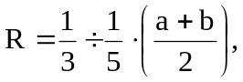
(1)

где а и в — толщины сопрягаемых стенок отливки, мм (рисунок 7).
Полученные по формуле значения округляют до следующих величин (нормальный ряд радиусов): 1, 2, 3, 5, 8, 10, 16, 20, 25, 40. По возможности галтели должны быть одного радиуса. Галтель изображают на чертеже сплошной тонкой линией и указывают радиус галтели.
Так как на отливках не должно быть острых углов (они являются концентраторами напряжений и затрудняют получение четкого контура отливки), все острые кромки округляют радиусами, размер которых не превышает 3-5 мм. Эти радиусы называются литейными и обозначаются на чертеже буквой r (рисунок 7).
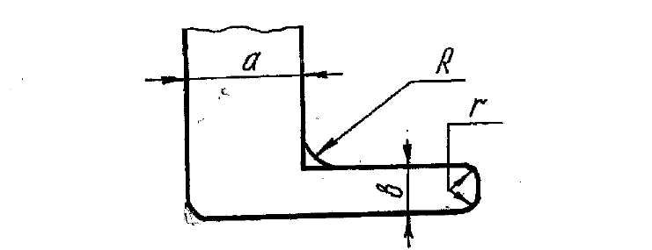
Рисунок 7 - Галтели и литейные радиусы

В данном случае R=1/4*(10+20)/2=15/4=3,75мм
По нормальному ряду радиусов, галтели и литейные радиусы равны 3 мм.

3.3.8 Разработка эскиза стержня

В литейной форме стержень должен сохранять устойчивое положение. Для его закрепления в форме должны быть предусмотрены углубления, в которые устанавливается стержень. Чтобы получить в форме эти углубления, на моделях отливок делают выступы (знаки). Для удобства изготовления форм и стержней, а также для сборки форм знаковые части моделей имеют уклоны. Стержни в литейной форме могут находиться в вертикальном и горизонтальном положениях. Стержни и их знаки изображают в масштабе чертежа сплошной тонкой линией и в разрезе штрихуют только у контурных линий. На рисунке 8 показаны горизонтальный и вертикальный стержень: L — рабочая длина стержня; D - диаметр стержня; а - длина знака горизонтального стержня; h_{B} - высота верхнего знака вертикального стержня; h_{H} - высота нижнего знака; а- уклон нижнего знака; β-уклон верхнего знака. Назначение размеров уклонов знаков стержней приведены в таблицах 18, 19, 20.

Рисунок 8 - Горизонтальный (а) и вертикальный (б) стержни на
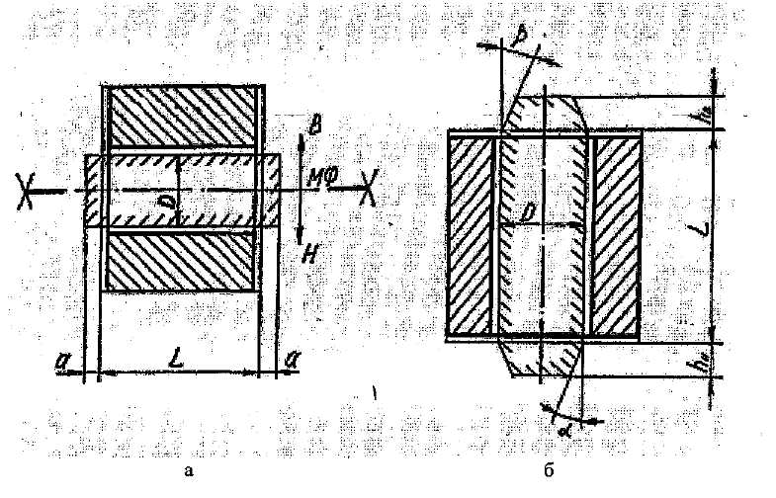
чертеже элементов литейной формы

Таблица 18 -Длина знака горизонтального стержня
Диаметр стержня, D,  мм | Длина знака а при длине стержня, мм
Диаметр стержня, D,  мм | 40 | Св.40 до 63 | Св.63 до 100 | Св.100 до 160 | Св.160 до 250 | Св.250 до 400 | Св.400 до 630
До 25 | 20 | 25 | 30 | 35 | - | - | -
Св.25 до 40 | 20 | 25 | 30 | 35 | 45 | 50 | 75
Св.40 до 63 | 20 | 25 | 35 | 40 | 50 | 60 | 75
Св.63 до 100 | 20 | 25 | 35 | 45 | 55 | 65 | 85
Св.100 до 160 | 35 | 40 | 35 | 50 | 60 | 75 | 95
Св.160 до 250 | 35 | 40 | 40 | 50 | 65 | 80 | 100
Св.250 до 400 | 40 | 40 | 45 | 60 | 75 | 85 | 110

Таблица 19 - Высота нижних вертикальных знаков
Диаметр стержня D, мм | Высота знака h_{H} при длине стержня, мм
Диаметр стержня D, мм | до 40 | св.40  до 63 | св. 63 до 100 | св. 100 до 160 | св. 160 до 250 | св. 250 до 400
До 25 | 20 | 30 | 30 | 30 | - | -
Св.25 до 40 | 20 | 30 | 30 | 30 | 50 | 60
Св. 40 до 63 | 25 | 35 | 35 | 35 | 40 | 60
Св.63 до 100 | 25 | 35 | 35 | 35 | 40 | 50

Таблица 20 - Уклоны знаков вертикальных стержней
Высота знака,  Н_{В} или h_{H}, мм | Уклоны знака, град
Высота знака,  Н_{В} или h_{H}, мм | ά | β
До 30 | 10 | 15
31-50 | 7 | 10
51-80 | 6 | 8
81-120 | 6 | 8
121-180 | 5 | 6
181-250 | 5 | 6
251-315 | 5 | 6

Следовательно: длина горизонтальных знаков а=40 мм; длина нижнего и верхнего знаков соответственно: h_{H} =30, Н_{В} =30; их уклоны: ά =10º; β =15º.

3.4 Расчет массы отливки
V_{д} = (7*92*140) + (25*10*140) + (17*2*3,14*169 – 20*2*3,14*100) +(140*3,14*35*35 - 68*3,14*900 - 30*2*3,14*27*27) = 339640,84 мм³ = 339,64 см³
V_{ОТЛ} (92*10*142,2) + (10*26*142,2) + (3,14*37*37*142,2 - 3,14*27*27*39*2-3,14*29*29*70) + (3,14*16*16*25*2 – 3,14*12*12*28*2) = 397566,288 мм³ =
= 397,57 см³

Коэффициент использования металла:
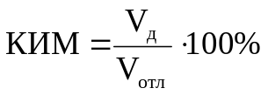 , (2)
где V_{g} – объем детали; V_{ОТЛ} – объем отливки.

КИМ= 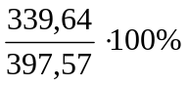 = 85 %

Плотность чугуна ρ=7,2 г/см³ ; m_{д} =ρ*V_{д}=7,2*339,64= 2445,4г = 2,45 кг.;
m_{ОТЛ}=7,2*397,57 = 2862,5г = 2,86 кг;

4 Разработка технологического процесса получения заготовки

4.1 Модельный комплект и литниковая система

Модельный комплект – это совокупность технологической оснастки и приспособлений, необходимых для образования в форме полости, соответствующей контурам отливки. В модельный комплект включают модели, модельные плиты, стержневые ящики, модели элементов литниковой системы и другие приспособления.
Литейная модель – приспособление, при помощи которого в литейной форме получают полость с формой и размерами близкими к конфигурации получаемой отливки. Литейные модели бывают неразъемными, разъемными, с отъемными частями и другие. В единичном и мелкосерийном производстве применяют деревянные модели из сосны, ольхи, бука или липы.
Имеются также литниковые системы – это системы каналов, через которые расплавленный металл подводят в полость формы. Литниковая система должна обеспечивать заполнение литейной формы с необходимой скоростью, задержания шлака и других неметаллических включений, выход паров и газов из полости формы, непрерывную подачу расплавленного металла к затвердевающей отливке. Обычно литниковая система состоит из следующих элементов: литниковая чаша, стояк, шлакоуловитель, питатель, выпор, питатель. Все модели должны иметь гладкую окрашенную поверхность. Стержневые знаки у моделей служат для образования опорных поверхностей в форме, на которые устанавливаются стержни.
Из всех применяющихся литниковых систем основными являются: верхняя, нижняя (сифонная), боковая (в этом случае питатель подводится по разъему формы).
Выбор типа литниковой системы зависит от применяемого сплава, конструкции отливки, положения ее при заливке, от места подвода питателя. При этом надо стремиться, чтобы расход металла на литниковую систему был минимальным.
Для получения качественных отливок стремятся обеспечить направленное затвердевание отливки.
Для данной отливки применяется верхняя сужающаяся литниковая система.

4.2 Формовочные материалы и смеси

Формовочные материалы – это совокупность природных и искусственных материалов, используемых для приготовления формовочных и стержневых смесей. В качестве исходных материалов используют формовочные кварцевые пески и литейные формовочные глины. Глины обладают связывающей способностью и технологической устойчивостью, что позволяет
получать отливки без пригара.
Кроме того, используют противопригарные добавки (каменноугольную пыль, графит), защитные присадочные материалы (борную кислоту) и другие добавки.
Формовочная смесь – это многокомпонентная смесь формовочных материалов, соответствующая условиям технологического процесса изготовления литейных форм. Формовочные смеси по характеру использования разделяют на облицовочные, наполнительные и единые. При единичном производстве применяют облицовочные и наполнительные смеси.
Облицовочная смесь – формовочная смесь, используемая для изготовления рабочего слоя формы. Такие смеси содержат повышенное количество исходных материалов (песка, глины) и имеют высокие физико-механические свойства, так как они непосредственно контактируют с жидким металлом и являются самыми нагруженными.
Наполнительная смесь – формовочная смесь для наполнения формы после нанесения на модель облицовочной смеси. Поэтому ее приготовляют путем переработки оборотной смеси с малым количеством исходных материалов (песка, глины).
Формовочные смеси должны иметь высокую огнеупорность, достаточную прочность и газопроницаемость, пластичность, податливость и так далее. Формовочные смеси состоят: песок 85 –90 %, вода 3 – 5 %, глина 5 – 10 %. Песок повышает податливость смеси, газопроницаемость, жаропрочность, но снижает прочность. Глина повышает прочность, но снижает все остальные свойства. Вода повышает прочность и немного податливость, но резко снижает газопроницаемость. Также добавляют опилки, которые быстро сгорают и повышают газопроницаемость; графит повышает жаропрочность. Особенностью формовочной смеси для изготовления из чугуна, является добавление каменноугольного порошка для уменьшения пригара.
Стержневая смесь – это многокомпонентная смесь формовочных материалов, соответствующая условиям технологического процесса изготовления литейных стержней. Стержни при заливке расплавленного металла испытывают значительные тепловые и механические воздействия по сравнению с формой, поэтому стержневые смеси должны иметь более высокую огнеупорность, газопроницаемость, податливость, малую газотворную способность, легко выбиваться из отливок и так далее.
Приготовляют формовочные и стержневые смеси перемешиванием компонентов смеси в течение 5 – 12 минут с последующим их выстаиванием в бункерах.

Таблица 21 – Состав и характеристика формовочной смеси, используемой при
производстве отливок из чугуна
Массовая доля компонентов в смеси, % |  |  | Характеристика смеси
Оборот-ная смесь | Свежие материалы | Каменноугольный порошок | Содержание  глины, % | Влаж-ность,% | Газопрон-ицаемость, единицы | Прочность на сжатие во влажном состоянии,  кПА
89,2-93,2 | 6-10 | 0,8 | 8-10 | 4,5-5,5 | 40-60 | 29-49

4.3 Изготовление литейных форм, сборка и заливка. Охлаждение, выбивка и очистка

Основные операции изготовления форм (формовки): уплотнение формовочной смеси для получения точного отпечатка модели в форме и придание форме достаточной прочности; устройство вентиляционных каналов для вывода газов из полости формы; отделка и сборка форм. По степени механизации различают формовку: ручную и машинную.
Ручную формовку применяют для получения одной или нескольких отливок. На практике используют различные приемы ручной формовки.
Для данного случая применим формовку в парных опоках по неразъемной модели. Литейную форму изготовляют по неразъемной модели в следующей последовательности: на модельную плиту устанавливают модель отливки, модели питателей и опоку «ушками» вниз, в которую засыпают формовочную смесь, и уплотняют трамбовкой. Опоку переворачивают на 180⁰ и производят подрезку; заглаживают поверхность гладилкой, присыпают сухим песком. Заглаживают и присыпают разделительным песком. Устанавливают модели шлакоуловителя, стояка и выпоров. По центрующим штырям устанавливают верхнюю опоку, засыпают формовочную смесь, предварительно нанеся разделительный слой песка, и уплотняют. Убирают излишки формовочной смеси и извлекают модели стояка и выпора, расшатывая их; раскрывают опоки и извлекают модели отливки, шлакоуловителя и питателя, продувают форму, закрывают опоки и ставят их под заливку.
Заливка литейных форм – процесс заполнения полости литейной формы расплавленным
металлом из чайниковых, барабанных и других ковшей. При единичном производстве формы заливают из ручных ковшей, емкость которых не превышает обычно 50 кг.
Важное значение при заливке форм имеет выбор температуры заливки расплавленного металла. При повышенной температуре заливки возрастает жидкотекучесть металла, улучшается питание отливок, но горячий металл более газонасыщен, сильнее окисляется, вызывает пригар на поверхности отливки. В то время, как низкая температура заливки вызывает опасность не заполнения полости формы, захвата воздуха, ухудшается питание отливки. Температуру заливки сплавов целесообразно назначать на 100⁰ – 150⁰С выше температуры ликвидуса.
Белый чугун имеет пониженную жидкотекучесть и перед заливкой его нагревают до 1450-1500 °C. Поэтому формовочные смеси должны иметь повышенную непригораемость. Из-за большой усадки этого чугуна формовочные смеси должны иметь повышенную податливость; формы в этом случае имеют большие прибыли.
Охлаждение отливок в литейных формах после заливки продолжается до температуры выбивки. Время охлаждения отливок в форме зависит от теплофизических свойств формовочной смеси, толщины стенок отливки, от теплосодержания металла и от его склонности к образованию трещин.
Выбивка отливок – процесс удаления затвердевших и охлажденных до определенной температуры отливок из литейной формы, при этом литейная форма разрушается, стержень удаляется. Преждевременная выбивка ввиду недостаточной прочности отливок может привести к деформации или разрушению их под действием внешних нагрузок.
Обрубка отливок – процесс удаления с отливки прибылей, литников, выпоров и заливов
по месту сопряжения полуформ. Обрубку производят пневматическими зубилами, ленточными и дисковыми пилами, газовой резкой и на прессах. Литники от чугунных отливок отбивают молотками сразу же после выбивки из форм. После обрубки, отливки зачищают, удаляя мелкие
заливы, остатки прибылей, выпоров и литников. Зачистку выполняют маятниковыми и стационарными шлифовальными кругами, пневматическими зубилами, газопламенной обработкой и другими способами.
Очистка отливок – процесс удаления пригара, остатков формовочной и стержневой смеси
с наружных и внутренних поверхностей отливок. Ее осуществляют в галтовочных барабанах периодического или непрерывного действия, в гидропескоструйных и дробометных камерах, химической или электрохимической обработкой и другими способами.

5 Термическая обработка заготовки
Термическая обработка представляет собой совокупность операций нагрева, выдержки и охлаждения, проводимых в определенной последовательности с целью изменения внутреннего строения сплава и получения нужных свойств.
Для снятия литейных напряжений и стабилизации размеров чугунные отливки отжигают при температуре 500⁰ – 570⁰С. В зависимости от размеров и формы отливки выдержка при температуре отжига составляет 3 – 10 часов. Охлаждение после отжига медленное, вместе с печью. После такой обработки механические свойства изменяются мало, а внутренние напряжения снижаются на 80 – 90 %. Иногда для снятия напряжений в чугунных отливках применяют естественное старение чугуна - выдержка их на складе в течение 6 –10 месяцев. Такая выдержка снижает напряжения на 40 –50 %.
В данном случае применяется отжиг при температуре 500⁰ – 570⁰С в течение 3 – 5 часов и с последующим охлаждением с печью. Схема режима отжига показана на рисунке 9

Рисунок 9 – Режим отжига

6 Механическая обработка

Механическая обработка представляет собой совокупность действий, направленных на обеспечение нужной формы и размеров заготовки путем снятия слоя металла, назначенного на припуски и напуски, режущим инструментами. При этом получают заданную точность и чистоту поверхности.
Механическая обработка начинается с выбора базы обрабатывания детали. За базу принимается та поверхность, которая имеет минимальный припуск и наиболее длинную обрабатываемую поверхность. Это делается с целью получения оси симметрии детали, что обеспечивает более точную обработку поверхности.

Таблица 22 - Механическая обработка
Номер операции | Содержание операции | Тип станка | Режущий инструмент
1 | Фрезерование основания  на 1,2 мм. | Горизонтально-фрезерный станок | Цилиндрическая фреза  ВК8
2 | Сверление сквозных отверстий: диаметром 8 мм – 4 отв. | Вертикальный сверлильный станок | Сверло сталь ХВГ
3 | Зенкование 4 отв. ∅8 мм | Вертикальный сверлильный станок | Зенкер сталь ХВГ
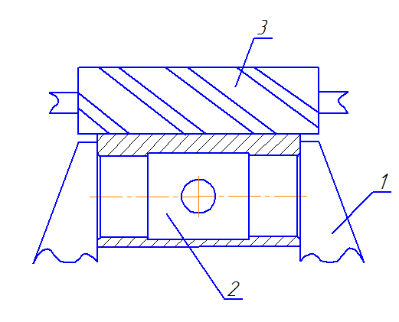
1 – губки, 2 – заготовка, чугун ВЧ 35,
3 – фреза, твёрдый сплав ВК8
Рисунок 10 – Схема первой операции черновой обработки фрезерованием

Заключение

Таким образом, в ходе выполнения данной курсовой работы был создан технологический процесс получения детали – корпуса. Для заданных механических свойств был подобран соответствующий материал – высокопрочный чугун ВЧ 35, для заданной программы 300 штук в год – способ получения – литье в песчано-глинистые формы. Разработан чертеж отливки, с учётом припусков на механическую обработку, напуски, литейную усадку, литейные уклоны и радиусы. При расчетах получили КИМ = 85%, что соответствует выбранному методу получения заготовки – литье в песчано-глинистые формы. Получив отливку, подвергли ее термической и механической обработке.

Приложение А

Библиографический список

- Конструкционные материалы: Справочник/ Б.Н. Арзамасов, В.А. Брострем и др. М.: Машиностроение, 1990.
- Гуляев А.П. Металловедение. Учебник для вузов. М.: Металлургия, 1986.
- Справочник молодого литейщика Г.Г.Абрамов. Б.С.Панченко.
- Материаловедение и технология металлов Г.П.Фетисов, М.Г.Карпман и др. М.: Высшая школа, 2001.
- Чугун: Справ. Изд./ Под ред. А.Д. Шермана и А.А. Жукова. М.: Металлургия, 1991.
- Дриц М.Е., Москалев М.А. Технология конструкционных материалов и материаловедение: Учеб. Для вузов. М.: Высшая школа, 1990.
- Отливки из металлов и сплавов ГОСТ 26645-85. Издательство стандартов, 1989.
- Могилев В.К., Лев О.И. Справочник литейщика. М.: Машиностроение, 1988.
- Технология металлов и материаловедение. Кнорозов Б.В.,Усова Л.Ф. и др. – М.: Металлургия, 1987.

